Лабораторная работа № 2
ОПРЕДЕЛЕНИЕ КОЭФФИЦИЕНТА ТРЕНИЯ

Цель: изучение зависимости коэффициента трения полимера по стали от температуры

1. Общие сведения

Исследование причин и различных физических явлений при трении, расчет фактической площади контакта, напряженного и деформированного состояния поверхностных слоев, оценка коэффициентов трения и интенсивности изнашивания при различных условиях контактного взаимодействия тел являются предметом трибологии.
Трение – сопротивление относительному перемещению тел, находящихся в контакте под действием сил, нормальных к поверхности контакта.
Потеря работоспособности узлов трения, в которых используются полимеры и композиты на их основе, происходит в результате увеличения температуры в зоне трения выше температуры размягчения полимера и превышения интенсивности изнашивания некоторого предельного значения. Предельное значение нагрузки в статике соответствует давлению, при котором испытуемый образец переходит в состояние неограниченной ползучести для полимеров или схватывания для металлов и металлокерамик. При трении предельное значение нагрузки уменьшается с ростом температуры, величина которой определяется условиями теплоотвода из зоны трения, силой трения и скоростью скольжения. Предельное значение скорости скольжения соответствует установлению на поверхности трения температуры, близкой или равной температуре размягчения полимерного материала.
Различают трение:
1) сухое (при непосредственном контакте твердых поверхностей);
2) жидкостное (при контакте твердых поверхностей, разделенных прослойкой жидкости).
При сухом трении коэффициент трения зависит от материала контактирующих поверхностей. Жидкостное трение связано с вязкостью жидкости, находящейся в прослойке между телами.
Различают силу трения и коэффициенты трения покоя (- трение двух тел при микроперемещениях до перехода к относительному движению) и движения (трение двух тел, находящихся в относительном движении).
Следствием трения являю затраты энергии на взаимное перемещение тел, поверхностные разрушения (изнашивание), возникновение электрических зарядов и др.
Трение обусловлено рядом причин: взаимодействием молекул контактирующих тел (адгезией), механическим взаимодействием в точках контакта, электрическим взаимодействием и др.
Обобщенной (интегральной) характеристикой трения служит коэффициент трения f, определяемый как отношение силы трения F_{тр} к нормальной силе взаимного прижатия контактирующих поверхностей N:
Сила трения F_{тр} – сила сопротивления при относительном перемещении одного тела по поверхности другого под действием внешней силы, направленной по касательной к общей границе между этими телами.
Ввиду неоднородности свойств контактирующих поверхностей и условий сопротивления коэффициент трения определяют также как отношение касательного напряжения на поверхности контакта τ_{s} к нормальному напряжению σ_{n} (или к давлению p:
Использование интегральных характеристик трения обоснованно, если сила трения не зависит от формы и номинальной площади контакта. Под номинальной площадью контакта понимают площадь проекции поверхности контакта, нормальной к прижимающему усилию, равную площади соприкосновения тел при условии их идеальной гладкости. Фактическая площадь контакта зависит от свойств контактирующих тел, геометрии поверхности контакта, от усилия прижатия и составляет лишь небольшую часть от номинальной.
Влияние трения на усилие формообразования в необходимых случаях при технологических расчетах учитывают, вводя коэффициенты трения, определяемые экспериментально в условиях, близких к условиям формообразования. Некоторые схемы экспериментальной оценки коэффициента трения композиций по поверхности формообразующей оснастки показаны на рис. 1.
Устройство установки и порядок выполнения работы
Общий вид установки для определения коэффициента трения изображен на рис. 2.
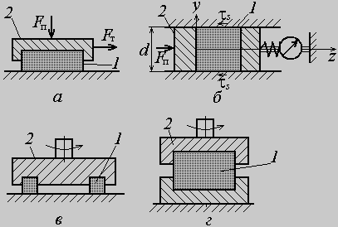
Рисунок 1 – Схемы определения коэффициента трения
а, б – поступательное перемещение; в, г – вращательное перемещение
1 – образец; 2 – обойма

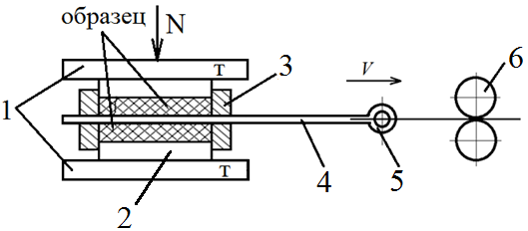
Рисунок 2 – Лабораторная установка
1 – обогреваемые плоскопараллельные плиты; 2 – пуансон; 3 – обойма;
4 – металлическая пластина; 5 – силоизмеритель; 6 – тянущее устройство.

Образцы устанавливают в цилиндрическую обойму 3, имеющую прорези, перпендикулярные оси. В прорези вводят стальную пластину 4 таким образом, что каждая сторона пластины находится в контакте с одним из образцов.
Затем в обойму 3 с обеих сторон вставляют пуансоны 2, прижимающие образцы к ленте и выступающие из обоймы 3 не менеечем на 3 мм. Обойму 3 с образцами и пластиной 4 помещают между обогреваемыми плоскопараллельными плитами 1. Образцы сжимают пуансонами 2, создавая заданное давление на поверхности, нагревают их за счет нагрева обогреваемых плит1 до температуры испытаний. Затем протягивают стальную пластину 4 с заданной скоростью, измеряя при этом усилие протягивания с помощью ПК.

2. Экспериментальная часть

– Произвести градуировку датчика с целью определения коэффициента преобразования.
– Прикрепить датчик к стальной пластине 4
– Трос, прикрепленный к пластине 4, продеваем между валками тянущего устройства, который в процессе эксперимента будет ими зажиматься
– Включаем компрессор и не выключаем до конца всего эксперимента
– Включаем ПК
– Загружаем программу Adam.Exe (adamlog.exe)
– После того как загрузилось окно (появились строки с кнопками Esc и Enter) нажимаем кнопку Enter и включаем тянущее устройство путем нажатия кнопки Run (на блоке управления тянущего устройства)
– Когда произошел сдвиг пластины, выключаем сначала программу на ПК нажатием кнопки Esc, а затем тянущее – нажатием кнопки Stop
– Сохраняем файл на ПК (курсор на Adamlog => F5 => указать имя файла с расширение файла *txt). Имя файла должно содержать наименование материала (ПА6 втор) и температуру эксперимента
– С пластины снимаем датчик и цепляем за нее безмен. Без резких движением начинаем тянуть стальную пластину. В момент, когда произойдет сдвиг пластины, фиксируем показание безмена.
– Обрабатываем полученные данные в программе MathCad.
– Примечание: файл с данными эксперимента должен находиться в той же папке, что и программа для обработки данных.

Оформление результатов
В качестве силоизмерителя использовали: в первом случае – датчик веса с коэффициентом преобразования k = _______ Н/мВ; во втором случае безмен.
Режимы испытаний:
– скорость протягивания V = ______ мм/с;
– нагрузка (включая массу верхней плиты) – _______
– температура испытаний Т=20⁰С, Т=50⁰С, Т=150⁰С);
– материал образцов – ______________.
Результаты определения коэффициента трения при разных температурах образцов с помощью датчика веса и безмена сведены в таблицу 1.
Таблица 1 – Результаты определения коэффициента трения
Температура Т, °С | Коэффициент трения f_{т}
 | безмен | датчик веса
20
50
100
150

Пошаговая инструкция
1. Открываем программу ADAM-4000
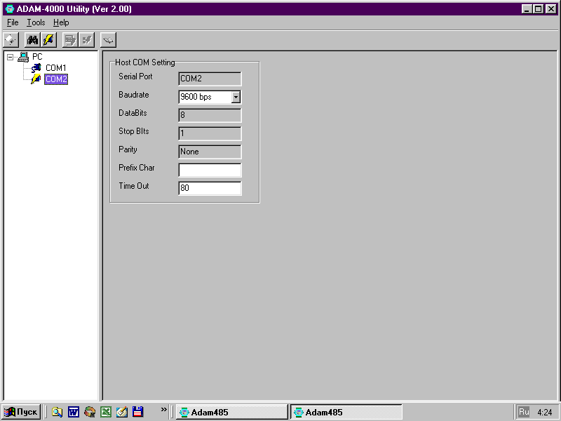

2. Выбрать пиктограмму (Бинокль) - Search
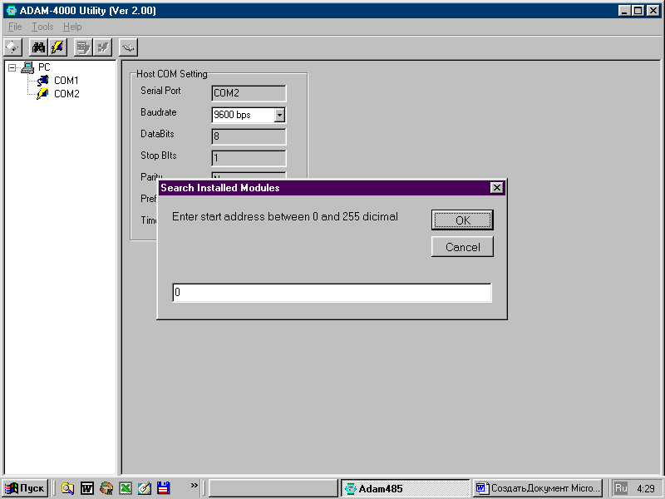

3. Нажимаем Ок.
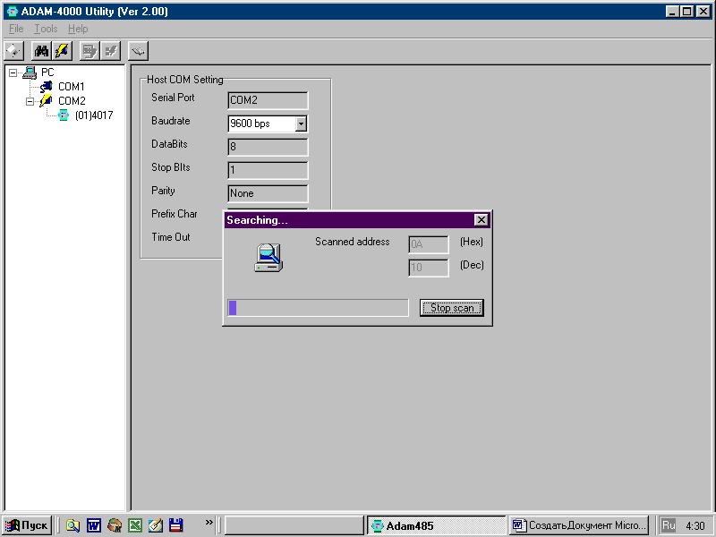
После того как Найдено устройство (01) 4017, нажимаем Stop scan

4 выбираем пиктограмму Terminal (молния), в появившемся окне в строку Command записываем значение #01

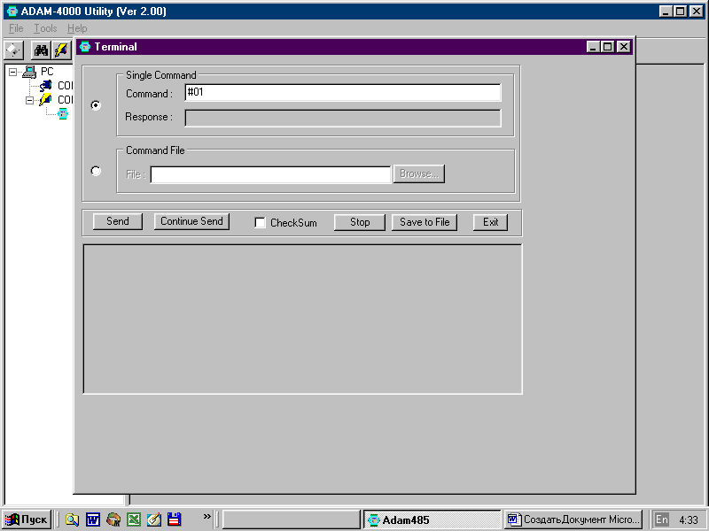

Вставляем в лабораторную установку образец, начинаем его протягивание.

5. В окне нажимаем кнопку Send, начинают появляться считываемые данные.

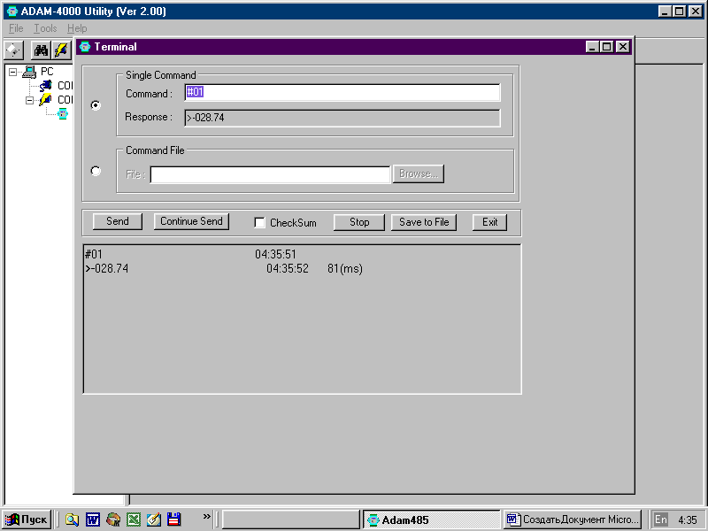
Когда необходимое количество данных обработано, и образец протянут, нажимаем Continie send

6. нажимаем Кнопку Save to file, и сохраняем полученный файл.
